Entire range of B&R safety products satisfies all EN 50156 requirements
TÜV confirms the safety of B&R I/O modules and controllers
TÜV Süd, one of the world's leading technical service organizations, has recently confirmed that the entire range of B&R X20 safety I/O modules and controllers satisfies all of the requirements of EN 50156 "Electrical equipment for furnaces and ancillary equipment". This standard applies in particular to protective systems used in furnaces and power plants.
Failsafe digital and analog inputs
Safety solutions from B&R allows users to achieve the highest levels of modularity and performance without having to sacrifice a single bit of availability. Safe I/O modules included in the B&R X20 series offer a wide spectrum of failsafe digital and analog inputs. A perfect example is the robust temperature input module for thermocouples, which demonstrates how safety products can be integrated into systems with furnaces or boilers.
openSAFETY – Safe communication for process control systems
Network-integrated safety technology offers huge advantages, especially in the area of process engineering. And with the absolute fastest response times, minimal wiring and safe data transport over any type of fieldbus, no other safety protocol offers production lines the same degree of protection as openSAFETY.

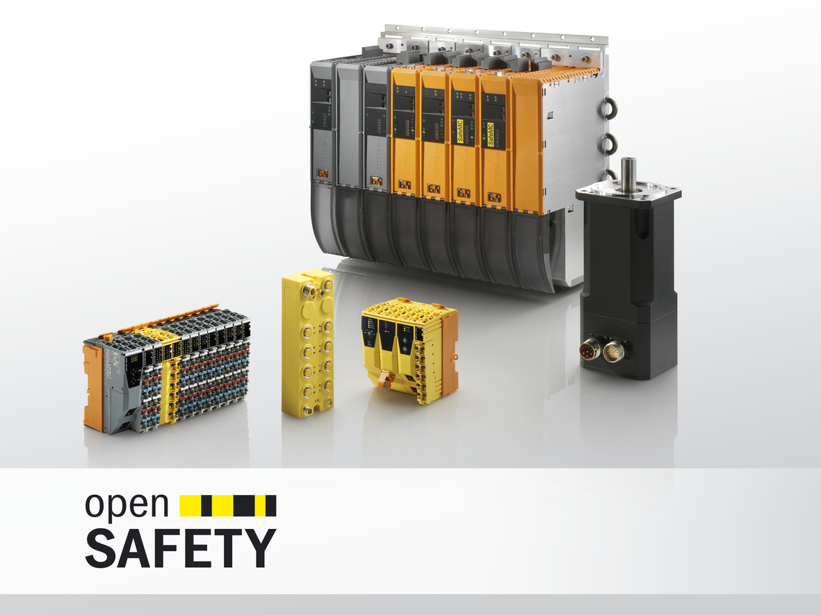
Confirmed by TÜV Süd: Every B&R safety controller and safe I/O module meets all of the requirements of EN 50156.

B&R Hakkında
B&R, Avusturya'da genel merkezi ve tüm dünyada ofisleri bulunan yenilikçi bir otomasyon şirketidir. 6 Temmuz 2017 tarihinden bu yana B&R, ABB Group bünyesinde bir iş birimi olarak faaliyet sürdürmektedir. Endüstriyel otomasyonda bir dünya lideri olan B&R, gelişmiş mühendislik bilgisini modern teknoloji ile harmanlıyor. B&R, makine ve fabrika otomasyonu, tahrik ve kontrol teknolojisi, görselleştirme ve entegre emniyet teknolojisinde çeşitli sektörlerden müşterilerine bütünsel çözümler sunmaktadır. Endüstriyel loT ile OPC UA, POWERLINK ve openSAFETY gibi iletişim standartlarının yanı sıra Automation Studio yazılım geliştirme ortamının da sayesinde B&R geleceğin otomasyon mühendisliğini yeniden tanımlıyor. B&R, yenilikçi çözümleri ile otomasyon dünyasında yeni standartlar belirledi, süreçleri basite indirgemeye ve müşterilerin beklentilerinin ötesine geçmeye yardımcı oldu.
Daha fazla bilgi için www.br-automation.com.tr adresini ziyaret edebilirsiniz.

